Terms of Reference to Service Contract
მომსახურების ხელშეკრულების ტექნიკური დავალება
No: 027RECC/G/FAO- [BL 5650-03]-No.04-2023

კავკასიის რეგიონული გარემოსდაცვითი ცენტრი |  |  | The Regional Environmental Centre for the Caucasus
ტექნიკური დავალება |  | TERMS OF REFERENCE
დმანისის მუნიციპალიტეტში სოფელ განახლებასა და ყაზბეგის მუნიციპალიტეტში სოფელ სნოში შერჩეულ საპილოტე საძოვრებზე პირუტყვის დასარწყულებელი სისტემის დეტალური ტექნიკური დიზაინისა და ხარჯთაღრიცხვის მომზადება. |  | Consulting Services for Preparation of Detailed (Technical) Design, BoQ for Pastures Watering System Arrangements on Pre-Selected Target Pilot Area of Ganakhleba and Sno Village Pastures in Dmanisi and Kazbegi Municipality of Georgia.
Ref. no. 027RECC/G/FAO- [BL 5650-03]-No.04-2023
ხელშეკრულების დასახელება:  დმანისის მუნიციპალიტეტში სოფელ განახლებასა და ყაზბეგის მუნიციპალიტეტში სოფელ სნოში შერჩეულ საპილოტე საძოვრებზე პირუტყვის დასარწყულებელი სისტემის დეტალური ტექნიკური დიზაინისა და ხარჯთაღრიცხვის მომზადება. |  | Contract Title:  Consulting Services for Preparation of Detailed (Technical) Design and BoQ for Pastures Watering System Arrangements on Pre-Selected Target Pilot Area of Ganakhleba in Dmanisi Municipality and Sno in Kazbegi Municipality.
ხელშეკრულების ტიპი: მომსახურების ხელშეკრულება - გლობალური ფასის მიხედვით (ქვე-კონტრაქტის მომსახურების ხელშეკრულება) |  | Contract Type: Service Contract - Global Price Based (Subcontract Service Agreement)
ბიუჯეტის ხაზი: 5650-03 [კონტრაქტები - საძოვრების აღდგენის პრაქტიკა მუნიციპალიტეტებში] |  | Budget Line: 5650-03 [Contracts - Restoration Practices in Municipalities]
ხელშემკვრელი ორგანიზაცია: კავკასიის რეგიონული გარემოსდაცვითი ცენტრი (RECC) |  | Contracting Organization: The Regional Environmental Centre for the Caucasus (RECC)
სამმართველო/განყოფილება: RECC-ს პროექტების განმახორციელებელი ერთეული |  | Division/Department: RECC Projects’ Implementation Unit
პროგრამა/პროექტის ნომერი: „საქართველოში მიწის დეგრადაციის ნეიტრალური ბალანსის მიზნების მიღწევა დეგრადირებული საძოვრების აღდგენისა და მდგრადი მართვის გზით“  (GEF პროექტი ID: 10151 / FAO ერთეულის ნომერი: 654524 / FAO პროექტის სიმბოლო: GCP/GEO/006/GFF) |  | Programme/Project Number: “Achieving Land Degradation Neutrality Targets of Georgia through Restoration and Sustainable Management of Degraded Pasturelands”  (GEF Project ID: 10151 / FAO Entity Number: 654524 / FAO Project Symbol: GCP/GEO/006/GFF)
სამუშაო ადგილი: საქართველო, დმანისის- ყაზბეგის მუნიციპალიტეტი |  | Duty Station: Dmanisi and Kazbegi Municipalities of Georgia
დავალების დაწყების სავარაუდო თარიღი: 2023 ივნისი |  | Expected Start Date of Assignment: June 2023
მომსახურების მოწოდების ხანგრძლივობა: 1.5 თვე |  | Duration of service provision: 1.5 months
ანგარიშები წარედგინება: სოფიკო ახობაძეს, RECC აღმასრულებელი დირექტორი  ანა რუხაძეს, RECC პროექტის ტექნიკური მრჩეველი სოფლის მეურნეობის განვითარებაში |  | Reports to: Sophiko Akhobadze, RECC Executive Director  Ana Rukhadze, RECC Project Technical Advisor in Agricultural Development
1. მომსახურების მიზნების აღწერა |  | 1. Description OF objectives of the SERVICE
1.1 ფონური ინფორმაცია  კავკასიის რეგიონული გარემოსდაცვითი ცენტრი (RECC), როგორც პარტნიორი ორგანიზაცია, ჩართულია გლობალური გარემოსდაცვითი ფონდის (GEF) მიერ დაფინანსებული პროექტის განხორციელებაში „საქართველოში მიწის დეგრადაციის ნეიტრალური ბალანსის მიზნების მიღწევა დეგრადირებული საძოვრების აღდგენისა და მდგრადი მართვის გზით“ – GEF პროექტის ID: 10151“ ("პროექტი"). GEF პროექტის განმახორციელებელი სააგენტო არის გაეროს სურსათისა და სოფლის მეურნეობის ორგანიზაცია (FAO).  ზემოაღნიშნულთან დაკავშირებით, 2020 წლის მაისში RECC-მა და FAO-მ ხელი მოაწერეს შეთანხმებას საგრანტო პროექტის „საქართველოში მიწის დეგრადაციის ნეიტრალური ბალანსის მიზნების მიღწევა დეგრადირებული საძოვრების აღდგენისა და მდგრადი მართვის გზით“ განსახორციელებლად. ეს შეთანხმება არეგულირებს RECC-ის მიერ პროექტის შესაბამისი კომპონენტების განხორციელებას, როგორც ეს განსაზღვრულია შეთანხმების დანართ 3-ის შედეგების ცხრილში, სამუშაო გეგმასა და ბიუჯეტში. იგი აღწერს RECC-სა და FAO-ს შორის ურთიერთობას და მათ პასუხისმგებლობებს.  პროექტის ფარგლებში და მიწის დეგრადაციის ნეიტრალური ბალანსის (LDN) კონტექსტში, საქართველო მიზნად ისახავს შეინარჩუნოს და გაზარდოს ჯანსაღი და პროდუქტიული მიწის რესურსები ეროვნული მდგრადი განვითარების მიზნების შესაბამისად. მიწის ნეიტრალური ბალანსის მიღწევის 5 მიზნიდან, რომლებიც დასახულია საქართველოს მიერ, პროექტი პირდაპირ კავშირშია შემდეგი ორი მიზნის განხორციელებასთან: მიზანი 1: LDN პრინციპების ინტეგრირება ეროვნულ პოლიტიკაში, სტრატეგიებსა და დაგეგმვის დოკუმენტებში; და მიზანი 4: დეგრადირებული მიწის რეაბილიტაცია.  პროექტი შედგება შემდეგი ოთხი კომპონენტისგან: (1) პოლიტიკა და მარეგულირებელი/ინსტიტუციური ჩარჩო, (2) დემონსტრირება, (3) შესაძლებლობების განვითარება და (4) ცოდნის მართვა.  კომპონენტი 2-ის (საძოვრების მდგრადი მენეჯმენტის პრაქტიკის დემონსტრირება და წარმატებული მიდგომების გავრცელება) ფარგლებში ღონისძიებები დაგეგმილია მიწის ტიპის (და საკუთრების) მიხედვით და მოიცავს სხვადასხვა შესაბამის მიდგომას მიწის დეგრადაციის თავიდან აცილების, შემცირებისა და რეზერვაციის მიზნით. სამი სამიზნე მუნიციპალიტეტი (ყაზბეგი, დმანისი და გურჯაანი) წარმოადგენს ეროვნულ პრიორიტეტებს, ცხელი წერტილების სუბეროვნული შეფასებების მიხედვით (იდენტიფიცირებული LDN Target Setting Program - TSP-ის მეშვეობით).  საველე სადემონსტრაციო ღონისძიებების დაგეგმვისა და განხორციელების მიზნით, შეიმუშავა საძოვრების აღდგენის ოპერატიული ტიპის გეგმები წინასწარ შერჩეული სოფლის საძოვრების პრიორიტეტული საპილოტე ტერიტორიებისთვის, რათა დანერგოს მდგრადი ძოვებასთან დაკავშირებული ღონისძიებები (მაგ., როტაციული, კონტროლირებადი ძოვება, საძოვრების აღდგენის დრო, შემოღობვა და ა.შ.) პირუტყვის დარწყულების სისტემის მოწყობის ჩათვლით. დაგეგმილი ღონისძიებები შემუშავდა პროექტის ფარგლებში განხორციელებილი PRAGA-ს საბაზისო კვლევის შედეგების საფუძველზე (მომზადებული PPG ფაზაში) და ფერმერების, შესაბამისი სასოფლო-სამეურნეო კოოპერატივების და ადგილობრივ ტექნიკურ მრჩეველთა მონაწილეობით.  საძოვრების აღდგენის პრაქტიკის გამოცდილება გავრცელდება მთელი საქართველოს მასშტაბით, ეროვნული და საერთაშორისო პარტნიორების აქტივობების საშუალებით, და გაზიარდება რეგიონისა და მის ფარგლებს გარეთ არსებულ ქვეყნებთან. |  | - Background  The Regional Environmental Centre for the Caucasus (RECC) as operational partner is involved in the implementation of the Global Environmental Facility (GEF) financed project “Achieving Land Degradation Neutrality Targets of Georgia through Restoration and Sustainable Management of Degraded Pasturelands – GEF Project ID: 10151” (“the Project”). The Implementing Agency for the GEF Project is the Food and Agriculture Organization of the United Nations (FAO).  With the above regard, in May, 2020 the RECC and FAO signed Operational Partners Agreement (OPA) for implementation of the Grant Project “Achieving Land Degradation Neutrality Targets of Georgia through Restoration and Sustainable Management of Degraded Pasturelands”. This Agreement governs the implementation by the RECC of the relevant parts of the Project as defined in the results matrix, work plan and budget in Annex 3 of the OPA. It describes the relationship between the RECC and FAO and their responsibilities.  Under the framework of the Project and within the context of Land Degradation Neutrality (LDN), Georgia aims to maintain and increase the amount of healthy and productive land resources in line with the national sustainable development goals. Georgia has released five voluntary LDN targets. The project is directly linked to the implementation of two of these targets: Target 1: Integrate LDN principles into national policies, strategies and planning documents; and Target 4: Degraded land rehabilitation.  Project consists of four subsequent components: (1) Policy and Regulatory/Institutional framework, (2) Demonstration, (3) Capacity Building and (4) Knowledge Management.  For Component 2 (Demonstration of sustainable pastureland management practices and scaling up successful approaches) interventions are designed according to land type (and tenure) and involve a variety of appropriate approaches to avoid, reduce, and reserve land degradation. The three target municipalities (Kazbegi, Dmanisi and Gurjaani) represent national priorities according to the sub-national assessments of hot spots (identified through LDN Target Setting Programme - TSP).  In order to plan and carry out field demonstration activities, the project developed an inventory of pastures and pastoral resources for the Pre-selected Priority Pilot Areas of Village Pastures (Kazbegi, Gurjaani and Dmanisi municipalities).  With this regard the project developed operational-type Pasture Restoration Plans for the Priority Pilot Areas of Village Pastures to introduce sustainable grazing related measures (e.g., rotational, controlled grazing, pasture recovery times, fencing etc.) including the arrangement of a watering system. Planned measures were developed based on the results of the PRAGA baseline study of the project (prepared during PPG phase) and with the participation of the farmers, relevant agricultural cooperatives, and locally-based technical advisors.  The experiences of restoration practicies will be replicated across Georgia through activities of national and international partners, and shared with other countries in the region and beyond.
1.2 მომსახურების მიზანი  საძოვრების აღდგენის ღონისძიებების განხორციელებამდე კავკასიის რეგიონული გარემოსდაცვითი ცენტრი (RECC) აპირებს შეისყიდოს საკონსულტაციო ერთეულის (საკონსულტაციო ორგანიზაცია/ფირმა) მომსახურება - დმანისისა და ყაზბეგის მუნიციპალიტეტში სოფელ განახლებასა და სნოში წინასწარ შერჩეულ საპილოტე საძოვრებზე პირუტყვის დასარწყულებელი სისტემის (ტექნიკური) მოწყობის დეტალური (ტექნიკური) საპროექტო-სახარჯთაღრიცხვო დოკუმენტაციის მომზადებისათვის.  RECC დაიქირავებს საკონსულტაციო კომპანიას, დეტალური (ტექნიკური) საპროექტო-სახარჯთაღრიცხვო მომზადების მიზნით, სოფელ განახლებაში ( დმანისის მუნიციპალიტეტი) და სოფელ სნოში (ყაზბეგის მუნიციპალიტეტი) წინასწარ შერჩეულ საპილოტე საძოვარზე წყლის წყაროებისა და შეგროვების, ასევე განაწილების სისტემის მოწყობის მიზნით, რათა უზრუნველყოფილი იქნეს პირუტყვისათვის წყლის ადექვატური ოდენობით მიწოდება. |  | 1.2 General Objective of the Service  Prior to the implementation of restoration measures, the RECC intends to engage the services of a Consulting Entity (consulting organization/firm) for preparation of detailed (technical) design and BoQ for pilot pastures watering system arrangement on pre-selected pilot pastures in Ganakhleba/Sno village in Dmanisi / Kazbegi municipality.  The RECC will hire a Consulting Entity to prepare detailed (technical) design and BoQ for arrangement of water harvesting and distribution system on pre-selected pilot pasture to ensure reliable access of livestock to adequate water sources.
2. მომსახურების ფარგლები |  | 2. Scope of the SERVICE
2.1 გეოგრაფიული მდებარეობა  მომსახურება მოიცავს :  დმანისის მუნიციპალიტეტის სოფელ განახლების საძოვრების წინასწარ შერჩეულ საპილოტე უბანს  - განახლების საპილოტე არეალი - საძოვრის საერთო ფართობი დაახლოებით 239,4 ჰა  ნაკვეთი N1a – 199,20 ჰა  ნაკვეთი N1b – 40,2 ჰა  ყაზბეგის მუნიციპალიტეტის სოფელ სნოში საძოვრების წინასწარ შერჩეულ საპილოტე უბანს  - სნოს საპილოტე არეალი საძოვრის საერთო ფართობი დაახლ. – 94,5  ნაკვეთი N2a - 57,50 ჰა  ნაკვეთი N2b - 37,00 ჰა  საპილოტე საძოვრების ზუსტი მდებარეობა, გეოგრაფიული კოორდინატები, სატელიტური გამოსახულებები და GIS ინფორმაცია, ელექტრონულ ფორმატში იქნება ხელმისაწვდომი RECC-ში, მომსახურების დაწყებისთანავე. |  | - Geographical Location  The assignment shall cover the following pre-selected target Pilot Areas:  Village Pastures in Ganakhleba, Dmanisi Municipality:  - Ganakhleba Pilot Area – pasture land plot with total area about 239,2 ha;  Pilot Area N1a -- 199,20 ha  Pilot Area N1b – 40,2 ha  Village Pastures in Sno, Kazbegi Municipality:  - Sno Pilot Area A – pasture land plot with total area about 95,5 ha;  Pilot Area N3a – 57.5 ha  Pilot Area N3b – 37.00 ha  Exact locations with geographical coordinates, satellite imaginary and supplemented GIS information in electronic format will be made available at the RECC upon commencement of the service.
2.2 მომსახურების ფარგლებში დაგეგმილი ქმედებები  1. სოფელ განახლების საპილოტე საძოვრებზე პირუტყვის დასარწყულებელი სისტემის შემდეგი კომპონენტებისთვის დეტალური საპროექტო-სახარჯთაღრიცხვო დოკუმენტაციის მომზადება:  - სოფლის ცენტრში მოწყობილი პირუტყვის სარწყულებლის სარეაბილიტაციო სამუშაოები  - სარწყულებელთან მისადგომი ბაქანის მოწყობა  - წყალმომარაგების გამართული ინფრასტრუქტურის მოწყობის მიზნით სოფლის მომიჯნავე საძოვარზე (X-425214,20, Y-4593329,65, Z-1348), საკაპტაჟო ნაგებობის აღდგენა, სარწყულებლის მოწყობა და სადღეღამისო რეგულირების რეზერვუარის დამონტაჟება.  - საგუბრების მოწყობა სოფლის ზედა საძოვარზე რომლის წყლის წყაროდ გამოყენებული უნდა იქნეს საძოვრების ტერიტორიაზე არსებული ბუნებრივი ტბები და იქ არსებული წყლის მარაგები.  2. სოფელ სნოს საპილოტე საძოვრებზე პირუტყვის დასარწყულებელი სისტემის შემდეგი კომპონენტებისთვის დეტალური საპროექტო-სახარჯთაღრიცხვო დოკუმენტაციის მომზადება:  - წყლის ნაკადის მიმართვა მილის საშუალებით საძოვარზე მუდმივად ჩამომდინარე ნაკადულში.  - წყლის გადანაწილება მილების სისტემით საძოვრის ყველა ნაკვეთზე.  - მობილური და ადვილად გადააგილებადი პირუტყვის დასარწყულებელი ღარების მოწყობა .  აღნიშნულის ფარგლებში უნდა მომზადდეს:  - წყლის აღების და განაწილების სისტემის კომპონენტების ტექნიკური დიზაინი და ნახაზები, მათ შორის ყველა საჭირო მონაცემთა შეგროვება, კვლევები და ანალიზები ტექნიკური დიზაინის ყველა ასპექტის დასაფარად (მათ შორის საკაპტაჟო ნაგებობის მოწყობის ადგილების ზოგადი გეოლოგია; წყლის მილების გაყვანის ადგილებში გეოლოკაციებისა და სიმაღლეების დადგენა)  - მასალებისა და სამონტაჟო სამუშაოების ტექნიკური სპეციფიკაციები;  - ხარჯთაღრიცხვა (განფასებით და განფასების გარეშე);  - სამუშაო გრაფიკი და საჭირო მოწყობილობების ჩამონათვალი.  საკონსულტაციო ორგანიზაციას უფლება აქვს შეაფასოს საპილოტე საძოვრებზე პირუტყვის დასარწულებელის სისტემის მოწყობის აღწერა და მიაწოდოს კლიენტს სისტემის მოწყობის უფრო შესაბამისი ვარიანტები, განსაკუთრებით წყლის წყაროებთან დაკავშირებით. საკონსულტაციო ორგანიზაციის მიერ რეკომენდებული წყლის აღების და განაწილების სისტემის განსხვავებული ვარიანტები უნდა იქნეს დამტკიცებული RECC-ის მიერ დეტალური (ტექნიკური) დიზაინის შემუშავებამდე. |  | 2.2 Planed Activities under the Service  - Preparation of detailed (technical) design including BoQ for following components of the Ganakhleba pilot pasture watering system:  - Renovation works on the cattle watering trough in the center of the village  - Arrangement of the access platform to the watering place  - Establishment of adequate water supply infrastructure on the adjacent pasture of the village (X-425214.20, Y-4593329.65, Z-1348), restoration of the intake structure, establishment of an irrigation system and installation of a day and night regulating reservoir.  - Installation of dams on the upper pasture of the village, the water source of which should be the natural lakes and water reserves on the territory of the pastures.  - Preparation of detailed design and cost accounting documentation for the following components of the livestock watering system at pilot pastures in the Sno community:  - Directing the flow of water through a pipe into a continuous stream that flows across the pasture.  - Distributing the water through a pipe system to all pasture plots.  - Arrangement of mobile and easily movable livestock troughs.  This activity includes preparation of:  - Technical design and drawings for water harvesting and distribution system components including all necessary data collection, surveys and analyses to cover all aspects of detailed design (including the general geology of the well installation sites and etermination geolocations and elevations for water pipes installation);  - Technical specifications for materials and installation works;  - Bills of quantities (BoQs) (priced and unpriced);  - Work schedule and list of required machinery.  The Consulting Entity is allowed to revisit pilot pastures watering scheme and provide to client more feasible options for the system arrangements, especially regarding water sources. Different options of water harvesting and distribution system recommended by the Consulting Entity needs to be approved by the RECC prior to the detailed (technical) design development.
- კვლევისთვის საჭირო საველე კვლევები, აღჭურვილობა და საშუალებები |  | - FIELD STUDIES, EQUIMENT AND FACILITIES REQUIRED FOR THE STUDY
საკონსულტაციო ორგანიზაციის პასუხისმგებლობა იქნება, ჩაატაროს ყველა საველე კვლევა და მოიპოვოს ყველა საჭირო ინფორმაცია საკუთარი ხარჯებით და ჰქონდეს ყველა საჭირო აღჭურვილობა და სხვა შესაბამისი ინსტრუმენტები საველე კვლევების ჩასატარებლად პირუტყვის დასარწყულებელი სისტემის მოწყობისა და აგროსატყეო ღონისძიებების განხორციელების დეტალური (ტექნიკური) დიზაინის მოსამზადებლად. |  | It will be responsibility of the Consulting Entity to conduct all field studies and obtain all the necessary information on his own expenses and to have available all necessary equipment and other relevant kits to carry out the field studies for preparation of detailed (technical) design of pastures watering system application.
4. სავარაუდო დრო/სამუშაო განრიგი |  | 4. PROPOSED TIME/ACTIVITY SCHEDULE
სამუშაოს ბუნებიდან გამომდინარე, მოსალოდნელია, რომ აღნიშნული სამუშაო, კვლევის საველე მისიები განხორციელდება დავალებების (მომსახურების) ვადაში წინამდებარე ტექნიკური დავალების შესაბამისად. |  | Due to the nature of the proposed work, the field missions is expected to take a place within the time period of assignment (service) as per this Terms of Reference.
5. პასუხისმგებლობები |  | 5. RESPONSIBILITIES
RECC:  კვლევის ჩასატარებლად RECC უზრუნველყოფს ადგილობრივი ხელისუფლების ინფორმირებას აღნიშნული დავალების ფარგლებში ჩასატარებელი საველე კვლევითი სამუშაოების შესახებ. RECC აცნობებს საკონსულტაციო ორგანიზაციას უსაფრთხოების სიტუაციის ან მასში არსებული ცვლილებების შესახებ. RECC-მა ასევე უნდა მიაწოდოს კონსულტანტს შემდეგი ინფორმაცია და შესაძლებლობები:  - RECC-ის ხელთ არსებული შესაბამისი ანგარიშები, დოკუმენტები, რუკები, მონაცემები;  - საჭიროების შემთხვევაში პერსონალი საველე მუშაობაში საჭირო მხარდაჭერისთვის.  კონსულტანტი:  - ტექნიკური დავალებით გათვალისწინებული საკონსულტაციო მომსახურების განხორციელება და მიწოდება  - დროულად მიწოდების უზრუნველყოფა; სათანადოდ მომზადებული საბოლოო ანგარიშის წარდგენა, რომელიც მისაღები იქნება RECC-ისთვის, RECC-ის შენიშვნების სრული გათვალისწინებით; |  | RECC:  For the execution of the consultancy service, the RECC shall ensure that the local authorities are informed on field survey works to be implemented within this assignment (servise). The RECC shall inform and update the Consulting Entity on the security situation, or changes therein. The RECC shall also make available the following information and facilities to the consultant:  - Relevant reports, documents, maps, data at RECC’s disposal;  - When appropriate, counterpart staff for necessary support in the field.  The Consulting Entity:  - Prepare and deliver consultancy services as per this TOR  - Deliver the deliverables in time; submit a final report duly approved by the RECC after full incorporation of views and editions from the RECC.  - Facilitate 1 debriefing session after the field mission.  - The Consulting Entity and its team will make their own arrangements on transport, security and accommodation and meals during the duration of the service (assignment).
6. პროდუქტები |  | 6. DELIVERABLES
- საკონსულტაციო მომსახურების საბოლოო შედეგები არის დმანისისა დს ყაზბეგის მუნიციპალიტეტებში წინასწარ შერჩეულ საპილოტე საძოვრებზე პირუტყვის დასარწყულებელი სისტემის მოწყობის ღონისძიებების განხორციელების დეტალური საპროექტო-სახარჯთაღიცხვო დოკუმენტაცია.  - კონსულტანტმა უნდა წარმოადგინოს საპროექტო-სახარჯთაღიცხვო დოკუმენტაციის ერთი ხელმოწერილი ბეჭდური ვერსია, და ელექტრონული ასლი ჩაწერილი ერთ დისკზე. საპროექტო-სახარჯთაღიცხვო და სატენდერო დოკუმენტაცია ასევე წარმოდგენილი უნდა იქნეს ელექტრონული ფოსტით.  - საკონსულტაციო ორგანიზაციას ასევე მოეთხოვება RECC-ს მიაწოდოს კვლევის ყველა მასალა:  - ელექტრონული მონაცემები, როგორც რაოდენობრივი, ასევე ხარისხობრივი.  - ნებისმიერი სხვა დოკუმენტი, რომელიც გამოყენებული იქნა დაგეგმილი მომსახურების მსვლელობისას.  საკონსულტაციო ორგანიზაცია ანგარიშს ჩააბარებს RECC პროექტის ტექნიკურ მრჩეველს სოფლის მეურნეობის განვითარებაში (RECC პროექტის ძირითადი გუნდი, კოორდინატორი). |  | - The final deliverables are detailed (technical) design (including BoQ) and for arrangements of pasture watering system on Pre-Selected Target Pilot in Dmanisi and Kazbegi Municipality of Georgia.  - The Consulting Entity will be expected to deliver 1 signed hard copies of each deliverable. A soft copy on e-mail and 1 CDs with the final deliverables.  - The Consulting Entity will also be required to deliver to the RECC all survey materials:  - Soft copies of all data sets both quantitative and qualitative.  - Any other non-consumable documents/items that will be used in the course of the planned service.  The Consulting Entity will report to the RECC Project Technical Advisor in Agricultural Development (RECC Project Core Team Coordinator).
საკონსულტაციო ორგანიზაცია წარადგენს ანგარიშებს შემდეგ მიწოდებებზე ქართულ ენაზე. |  | The Consulting Entity will submit reports to the following deliverables in Georgian language.
ყველა მიწოდება ექვემდებარება განხილვას და დამტკიცებას RECC-ის მიერ. |  | All deliverables are subject for review and approval by the RECC.

ცხრილი 1. ანგარიშგების ვალდებულებები / Table 1. Reporting Obligations
ანგარიშის ინდექსი / Report Index | ანგარიშის დასახელება / Name of Deliverable/Means of Verification | წარდგენის დრო/ Time of Submission
R1 | პირუტყვის დასარწყულებელი სისტემის ტექნიკური პროექტისა და ხარჯთაღრიცხვის საბოლოო ვერსიები:  Final versions of technical design and of pasture watering system for:  (R1) განახლების საპილოტე არეა (მდებარეობს დმანისი მუნიციპალიტეტის სოფელ განახლებაში)  (R1) Ganakhleba Pilot Area – A (located in Village Ganakhleba of Dmanisi Municipality) | ივნისი 30  June 30
R2 | პირუტყვის დასარწყულებელი სისტემის ტექნიკური პროექტისა და ხარჯთაღრიცხვის საბოლოო ვერსიები:  (R2) სნოს საპილოტე არეა (მდებარეობს ყაზბეგის მუნიციპალიტეტის სოფელ სნოში)  (R2) Sno Pilot Area – A (located in Village Sno of Kazbegi Municipality) | ივლისი 14  July 14

7. გადახდების განრიგი |  | 7. Payment Schedule
საკონსულტაციო ორგანიზაციამ უნდა წარუდგინოს RECC-ს ანგარიშები ცხრილი 1-ში (ანგარიშგების ვალდებულებები) მითითებული ფორმით და ვადებში, ტექნიკური დავალების შესაბამისად, რომლებიც იქნება RECC-ისთვის მისაღები. მომსახურების გადახდის განრიგი გამოყენებული იქნება მიწოდებული ანგარიშებისა და მიღების აქტების საფუძველზე (მომსახურების მიღება-ჩაბარების აქტები), რომელიც ხელმოწერილია ორივე მხარის (RECC და საკონსულტაციო პირი) მიერ და წარდგენილი საკონსულტაციო პირის მიერ RECC-ში. |  | The Consulting Entity shall submit to the RECC the reports in the form and within the time periods specified in Table 1 (Reporting Obligations) as per Terms of Reference, acceptable to the RECC. The payment mode for the service will be applied based on delivered reports and acts of acceptance (Service Delivery Acceptance Acts) signed by both sides (RECC and Consulting Entity) and submitted by the Consulting Entity of original invoices to the RECC.
RECC განახორციელებს მხოლოდ ეტაპობრივ გადახდას ანგარიშების მიღება-ჩაბარების საფუძველზე, რომლებიც წარდგენილი უნდა იქნეს ცხრილ 1-ში მითითებული ვადების შესაბამისად.  გადახდების განრიგი მოცემულია ქვემოთ: |  | RECC will only make milestone payment based on achievement of specific deliverables as specified in time schedule for submission of deliverables as per Table 1 (Reporting Obligations).  The schedule of payments is specified below:

ცხრილი 2. გადახდების განრიგი / Table 2. Schedule of Payments
ანგარიშის ინდექსი /  Report Index for Deliverables | გადახდის თანხა  მომსახურების მთლიანი ღირებულების პროცენტში  (მომსახურების მთლიანი ღირებულება)  Amount of Transfer  in % of total contract ceiling for the Services  (Total Value of the Service)
R1 | 50%
R2 | 50%
სულ / Total | 100%

8. საკონსულტაციო სუბიექტის კვალიფიკაცია და გამოცდილება | 8. CONSULTING ENTITY’S QUALIFICATIONS AND EXPERIENCE
- სანდო და ეფექტური მთავარი ექსპერტი სასოფლო-სამეურნეო ჰიდრომელიორაციის ინჟინრის მაგისტრის ხარისხით,  - წყალმომარაგების/ჰიდრომელიორაციის სისტემების დაპროექტება/მოწყობის მინიმუმ 5 წლიანი გამოცდილებით და პროფესიონალური შედეგების მიწოდების დადასტურებული ჩანაწერით;  - უნდა იყოს „მეწარმეთა შესახებ“ საქართველოს კანონის შესაბამისად, საქართველოში რეგისტრირებული საწარმო  - კომპიუტერის სათანადო ცოდნა და უნარ-ჩვევები საინჟინრო პროგრამებში.  - ანგარიშების წერის და წარდგენის სათანადო უნარები (ქართულ ენაზე) | - A▪ Reliable and effective key expert with a master's degree in agricultural hydromelioration technology,  - Minimum 5 years of experience in design/installation of water supply/hydromelioration systems and a proven track record of delivering professional results;  - Must be an enterprise registered in Georgia in accordance with the Law of Georgia "On Entrepreneurs".  - Excellent computer skills and desirable skills in engineering softwares.  - Excellent presentation and report writing skills (in Georgian)
9. კონტაქტი, კომუნიკაცია და ზედამხედველობა | 9.CONTACTS, COMMUNICATION AND SUPERVISION
მომსახურების ხანგრძლივობის განმავლობაში საკონსულტაციო ორგანიზაცია იქნება თბილისის სათაო ოფისში მყოფი RECC პროექტის ძირითადი გუნდის უშუალო ზედამხედველობის ქვეშ. საკონსულტაციო ერთეული შეინარჩუნებს ოფიციალურ კომუნიკაციას RECC პროექტის ძირითად გუნდთან. | The Consulting Entity will be under the direct supervision of the RECC Project Core Team based in Tbilisi Head Office for the duration of the service. The Consulting Entity will maintain official communication with the RECC Project Core Team.
10. შეფასების კრიტერიუმები | 10. AWARD CRITERIA
შეფასება განხორციელდება ხარისხზე/ფასზე დაფუძნებული შერჩევის მეთოდის შესაბამისად REC კავკასიის პროცედურებისა და წესების მიხედვით. საუკეთესო ღირებულება დადგინდება ტექნიკური ხარისხის ფასთან 80/20 შეწონვის საფუძველზე. | Evaluation will be made in accordance with the quality / price based selection method per REC Caucasus procedures and rules. The best value for money will be established by weighing technical quality against price on an 80/20 basis.
კანდიდატის ტექნიკური შეთავაზების შეფასებისას, შესაძლებელია მაქსიმუმ 100 ქულის მიღება, ტექნიკური შეფასების ბადის გამოყენებით (ტექნიკური კრიტერიუმების, ქვეკრიტერიუმების და შეწონილებების დადგენა), რომელიც მოცემულია წინამდებარე ტექნიკურ დავალებაში (იხილეთ ქვემოთ).  მხოლოდ შეთავაზება, რომელმაც მიაღწია 75 ან მეტ ქულას, გამოცხადდება, როგორც "ტექნიკურად მიღებული". | When evaluating technical offer of a candidate, a score out of a maximum 100 points could be recievied by the offer in accordance with the technical evaluation grid (setting out the technical criteria, sub-criteria and weightings) laid down in this Terms of Reference (see below).  Only offer that achieved a score of 75 or more shall be declared 'technically accepted'.
ტექნიკური შეთავაზების ხარისხი შეფასდება დაჯილდოების კრიტერიუმებისა და შესაბამისი წონების შესაბამისად, როგორც ეს დეტალურადაა აღწერილი წინამდებარე სამუშაო პირობების შეფასების ბადეში ქვემოთ: | The quality of a technical offer will be evaluated in accordance with the award criteria and the associated weighting as detailed in the following evaluation grid of this Terms of Reference:

შეფასების ბადე / EVALUATION GRID | მაქსიმალური /Maximum
ორგანიზაცია და მეთოდოლოგია/ Organisation and Methodology
(მაქსიმუმ 30 ქულა ) / ( Max 30 points )
დასაბუთება/ Rationale | 10
სტრატეგია/Strategy | 10
განრიგი/ Timetable of activities | 10
ორგანიზაციისა და მეთოდოლოგიის ჯამური ქულა/ Total score for Organisation and methodology | 30
მთავარი ექსპერტი/ Key Experts
( მაქსიმუმ 70 ქულა ) / ( Max 70 points )

ჰიდრომელიორაციის ინჟინერი / Expert in water supply systems engineering
შესაბამისი განათლება - სანდო და ეფექტური მთავარი ექსპერტი სასოფლო-სამეურნეო ჰიდრომელიორაციის ინჟინრის მაგისტრის ხარისხით;  Adequacy of Educational background for tasks- Adequacy of educational background for tasks - Reliable and effective Key Expert with master degree in water supply systems engineering | 20
კონკრეტული პროფესიული გამოცდილება - ჰიდრომელიორაციის ან/და წყლის სისტემების ინჟინრის მინიმუმ 10 წლიანი დადასტურებული გამოცდილება;  Specific professional experience- Minimum 10 year proven experience and proven record of delivering professional results in water engineering | 20
საველე სამუშაოების შესრულების გამოცდილება/ Experience in performing fieled work | 20
სათანადო კომპიუტერული უნარები და უნარ-ჩვევები საინჟინრო პროგრამებში/ Excellent computer skills and desirable skills in engineering softwares | 10
მთავარი ექსპერტის ჯამური ანგარიში/ Total score for Key Experts | 70
საერთო ჯამური ქულა/ Overall total score | 100

Annex 1: Pilot Pasture Site N1 in village Ganakhleba (Dmanisi Municipality, Georgia):
Site selection in village Ganakhleba was conducted in 2019 under the GEF/FAO supported Project design phase together with Dmanisi Municipal representatives and local stakeholders by applying a set of key criteria on land tenure, number/type of pasture users, importance of area to community livelihoods, access and state of degradation
The entirety of the pilot site area is registered according to the National Agency of Public Registry (NAPR) as land plot with Cadastral Codes 82.06.42.101; 82.06.42.147; 82.06.42.100; 82.06.42.148

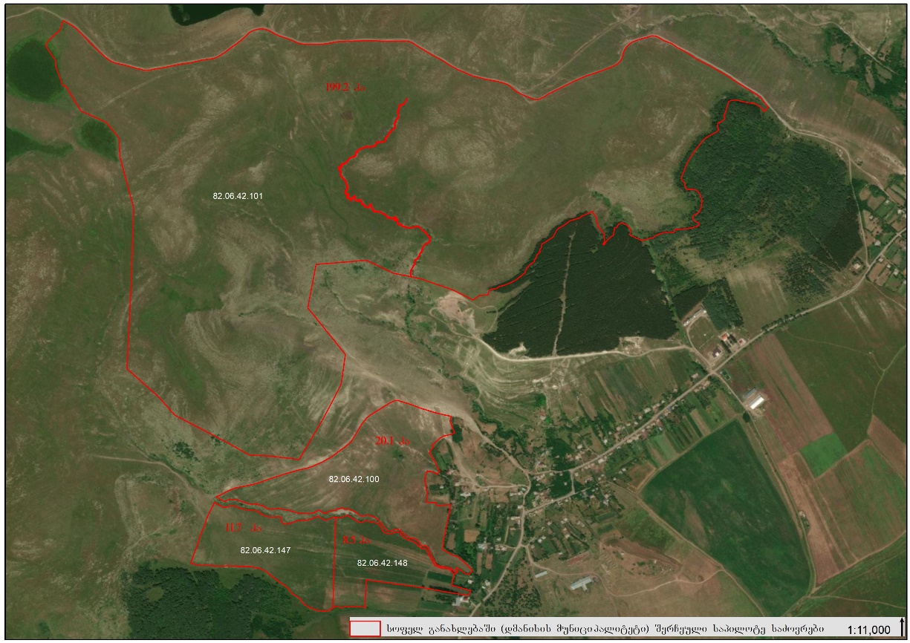
Figure 1. Location of Pilot Pasture Site in village Ganakhleba, with Cadastral Codes and Area_Ha

Annex 2: Pilot Pasture Site N3 – village Sno in Kazbegi Municipality (Georgia):
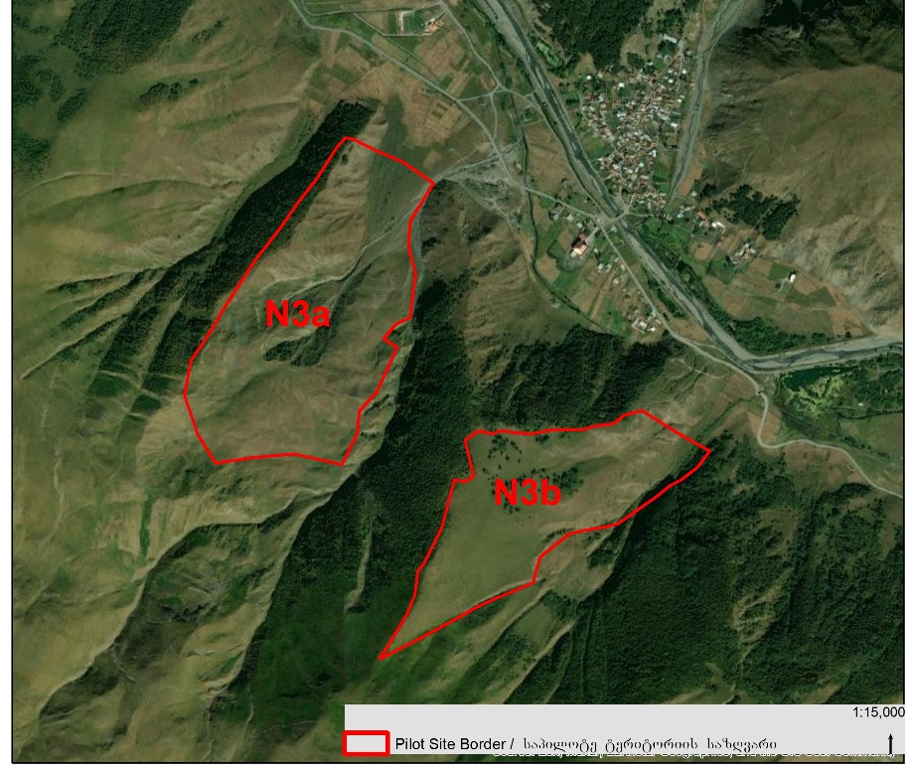
Site selection in village Sno was conducted in 2019 under the GEF/FAO supported Project design phase together with Kazbegi Municipal representatives and local stakeholders by applying a set of key criteria on land tenure, number/type of pasture users, importance of area to community livelihoods, access and state of degradation.
Pilot Pasture Site N3 in village Sno is divided by two parts: Pilot Pasture Site N3a and Pilot Pasture Site N3b. Their position in relation to each other is provided in Figure 5.

Figure 5. Location of the separate three parts of Pilot Pasture Site N3 in Sno village

The total area of the Site Site N3a of the Sno Pilot Pasture is 57,5 ha, from which 51,3 ha is located within the boundaries of Kazbegi National Park and 6,2 ha is located on a state-owned agricultural land plot with cadastral code 74.02.19.340

Site N3b of the Sno Pilot Pasture is located on a state-owned agricultural land plot with cadastral code 74.02.18.221 (37 ha).

Location of the above selected Pilot Pasture Sites could be verified on cadastral map of Georgia which is available through the following web-page of the National Agency of Public Registry (NAPR):
https://maps.gov.ge

